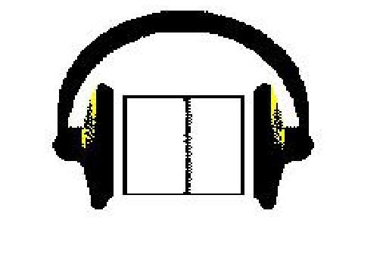***Berliner Blindenhörbücherei***

***gemeinnützige GmbH***

Auerbachstr. 5

D - 14193 Berlin

Telefon: 030 / 826 31 11 Fax: 030 / 923 74101

E-Mail: info@berliner-hoerbuecherei.de

Internet: www.berliner-hoerbuecherei.de

**Anmeldeformular**

Bitte sorgfältig und leserlich ausfüllen.

Vorname:_______________________________________________________________

Nachname:______________________________________________________________

Straße u. Hausnummer:____________________________________________________

PLZ u. Ort:______________________________________________________________

Telefonnummer:__________________________________________________________

Geburtsdatum:___________________________________________________________

E-Mail-Adresse:__________________________________________________________

Dem Aufnahmeantrag ist **ein** Nachweis über das Vorliegen von Blindheit bzw. einer Sehbehinderung beizufügen. Akzeptierte Möglichkeiten finden Sie auf der Rückseite.

**Welche Medien möchten Sie ausleihen?**

Hörbücher Hörbücher auf DAISY-CD (mp3-Format)

Download

Welches Gerät nutzen Sie? _____________________________________

Hörfilme auf DVD

**Welches Hörbuchverzeichnis möchten Sie nutzen?**

Aufgesprochener Katalog auf Daisy-CD BliBu-CD (PC-Suchprogramm)

Online-Verzeichnis (App, Internet, Webbox) kein Verzeichnis, die BHB wählt nach

Absprache für mich aus

Der Speicherung meiner Daten stimme ich zu. Diese werden zum Versand der Hörbücher und des Schriftverkehrs genutzt. Darüber hinaus werden die Daten als Nachweis benötigt, dass die Nutzung der Hörbücherei nur durch berechtigte Personen erfolgt.

Durch meine Unterschrift bestätige ich hiermit verbindlich, dass ich die ausgeliehenen Hörbücher weder kopieren noch an Dritte weitergeben werde. Ebenso werde ich sie nicht für kommerzielle Zwecke nutzen, öffentlich wiedergeben oder für die öffentliche Zugänglichmachung verwenden. Dies schließt auch jegliche Vervielfältigungsstücke mit ein. Die Benutzungsordnung werde ich beachten und für jeden durch mich entstandenen Schaden haften.

Ort: ____________________________________________, den ____________________________

_______________________________________________________

(eigenhändige Unterschrift)

**Wir benötigen einen Nachweis Ihrer Sehbehinderung. Nachfolgend bieten wir Ihnen verschiedene Möglichkeiten zur Auswahl an. Bitte wählen Sie den für Sie in Frage kommenden Nachweis aus:**

Die umseitig genannte Person ist Mitglied unserer Blinden- und

Sehbehindertenorganisation und selbst blind bzw. so stark sehbehindert, dass sie nicht in der Lage ist, über einen längeren Zeitraum Schriften in normaler Größe zu lesen.

________________________________________________________________

**Stempel und Unterschrift der Blindenorganisation**

Die umseitig genannte Person leidet an einer Augenerkrankung und ist schwer

sehbehindert. Sie ist nicht in der Lage über einen längeren Zeitraum Schriften in normaler

Größe zu lesen.

_______________________________________________________________

**Stempel und Unterschrift des Augenarztes**

Eine Kopie des Schwerbehindertenausweises **(beide Seiten)** mit dem

Vermerk **„Bl“ auf der Rückseite** ist diesem Anmeldeformular beigefügt.

Eine Kopie des **Bescheids über die Gewährung von Landesblindengeld** ist

diesem Anmeldeformular beigefügt.